Anička bývala v meste. To je taký priestor, kde je veľa domov, obchodov,
škôl a škôlok, námestí a parkov. Jazdia tam okrem autobusov aj električky,
trolejbusy a v tých naozaj veľkých mestách aj metro. V meste, v ktorom bývala Anička metro nebolo, ale aj tak to bolo veľké mesto. Bývala na sídlisku. To je taký priestor, kde je veľa domov pokope, domy sú vysoké aj nízke, ale viac je tých vysokých.
Bývala v paneláku. Panelák je betónový dom, ktorý má veľa poschodí, veľa
okien a býva v ňom veľa ľudí. Anička bývala na piatom poschodí. To je dosť poschodí na to, aby videla do parku na stromy a škôlku, kde rada chodila a stretávala sa so svojimi kamarátmi. Jedného dňa sa na dverách škôlky objavil oznam:
ŠKÔLKA BUDE ZATVORENÁ.
Dlho.
Anička rada chodila do škôlky a teraz jej mamička povedala, že v povetrí
lieta akýsi neviditeľný tmavý motýľ a na koho sa posadí ochorie. Anička vedela,
čo znamená slovo choroba, poznala to. Často bývala chorá. Keď bola chorá,
ležala v posteli a nesmela ísť von. No teraz to bolo iné. Nebola chorá, ale musela zostať doma, aby neochorela. Kto by chcel byť chorý? Nikto.
Prvé dni sa hrala s bábikami, kreslila si obrázky, pozerala rozprávky a otecko
jej dovolil hrať hry na počítači. Tešila sa, lebo mamička bola stále doma a otecko
chodil do roboty tiež menej ako inokedy. Ale škôlka bola stále zatvorená a jej už veľmi chýbali kamaráti. Z piateho poschodia panelového domu nevidela len do parku a na škôlku, videla aj kopce v diaľke, nad ktorými každé ráno vychádzalo slnko.
Jedného dňa sa čosi stalo. Anička stála pri okne a pozerala sa na kopce.
Vonku pršalo a pomedzi oblaky sa chcelo usmievať slnko, a tak sa na oblohe
objavila dúha. Bola krásna a farebná. Boli na nej všetky nádherné farby, ktoré
Anička poznala. Ružová, fialová, modrá, zelená, žltá, oranžová aj červená. Dúha
vychádzala spoza kopcov a končila pri Aničkinom okne. Pozerala na dúhu a na
tvári sa jej objavil úsmev. Na dúhe sa čosi pohlo. Anička sa rozosmiala. Bolo to malé, guľaté, žlté kuriatko. Čoskoro mala byť Veľká noc a Anička sa veľmi tešila na šibačov a veľkonočné vajíčka, ktoré pre nich doma s mamičkou maľovali. Kuriatko na dúhe kráčalo k nej. Anička nesmela sama otvárať okno, ani na balkón nesmela sama chodiť a tak sa na kuriatko usmievala spoza okna. Kuriatko prišlo k oknu a zobáčikom ďoblo do skla. Anička pobozkala svoju dlaň a priložila ju na okno. Kuriatko ešte raz zaťukalo a potom kráčalo po dúhe späť.
Anička stále pozerala von. V strede dúhy sa kuriatko otočilo a zamávalo
malými žltými krídelkami. Anička vedela, že čoskoro uvidí svojich kamarátov
a vráti sa do škôlky. Sadla si k stolu a nakreslila kuriatko, ako kráča po dúhe. Nalepila ho na okno. A keď sa na druhý deň pozrela von, kuriatka boli všade, v každom okne.
Anička vedela, že tmavý motýľ čoskoro odletí.
Kde býva Anička, v meste alebo na dedine?
Vieš kto najviac znečisťuje našu krajinu a ako ju môžeme chrániť?

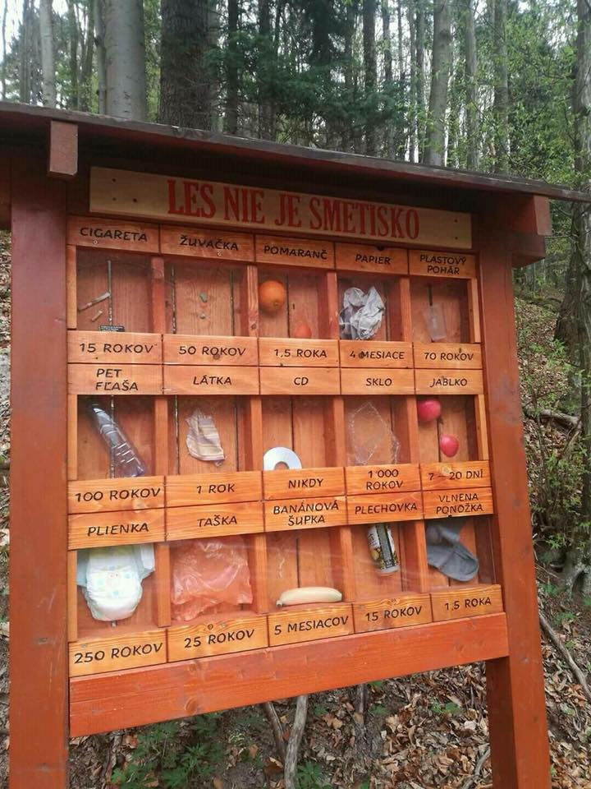
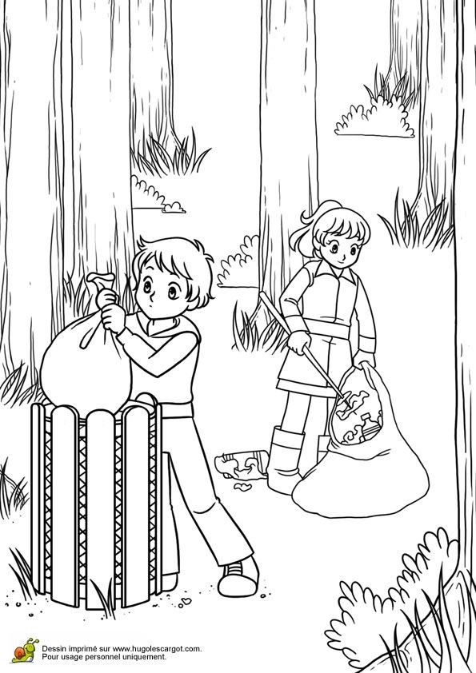
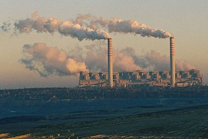
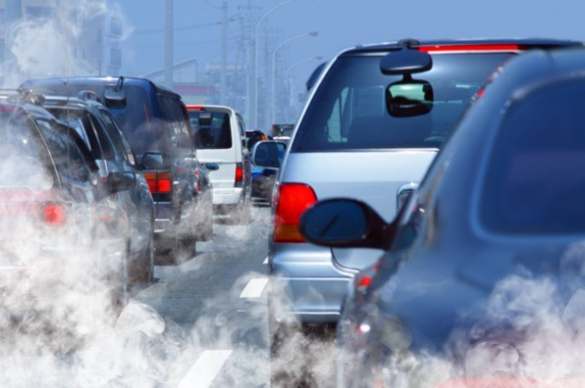

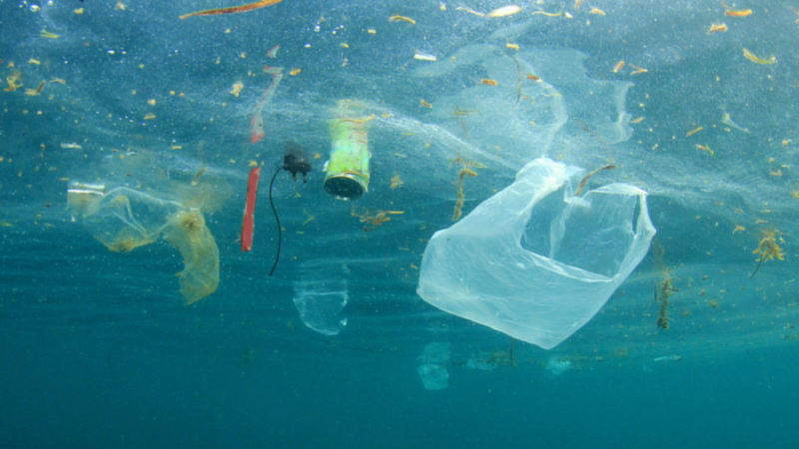
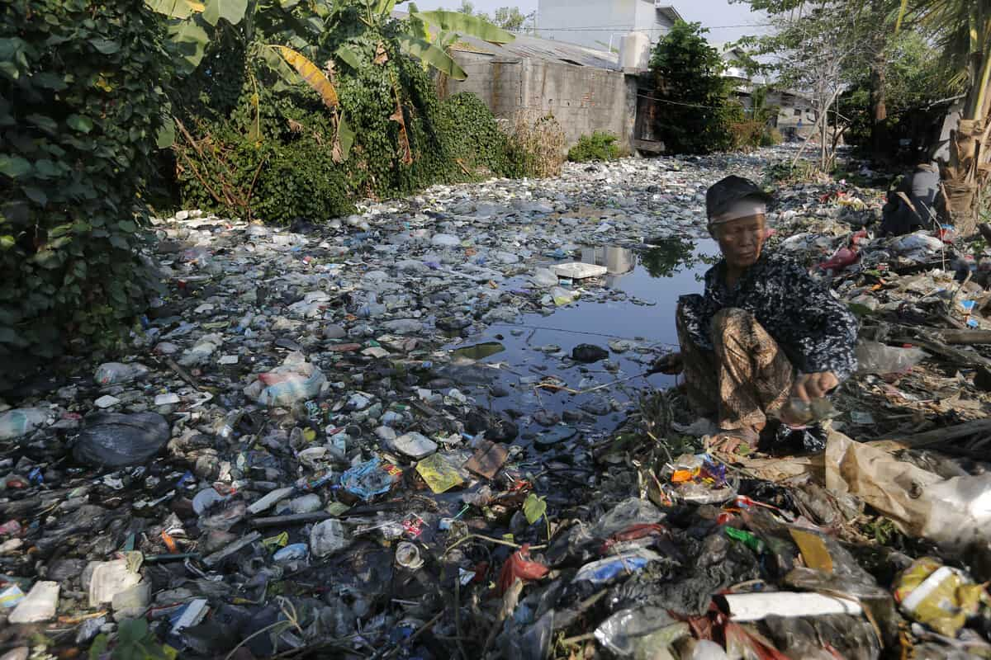

Podľa obrázkov sa rozprávajte, kto za všetko môže a ako si môžeme našu zem chrániť.

VODNÁ VÍLA A ŠPINĎÚRA
Čo budeme potrebovať: výkresy, vodové farby, štetce, mištičky na vodu
Deťom prečítajte rozprávku Špinďúra v kráľovstve čistoty, so dôrazom na časť o vodnej víle.
Krok po kroku
1. Po prečítaní rozprávky deťom dajte výkres, vodové farby, mištičky s vodou a štetec.
2. Povedzte deťom, že ich úlohou bude vytvoriť na výkrese Vodnú vílu (využívajú prevažne modré farby) a taktiež Špinďúru (využívajú tmavé farby).
3. Deti si štetcom natrú vodou výkres a následne naň nanášajú odporúčané farby (farby môžu jemne rozfukovať). Zároveň upozornite deti, aby si všímali, ako voda v mištičkách mení farbu (rozprávajte sa o znečisťovaní vody).
4. S deťmi sa rozprávajte, ako taká vodná víla a Špinďúra môže asi vyzerať a prečo je čistá voda dôležitá pre život.

Špinďúra v kráľovstve čistoty
Na oblohe bez mráčika, slniečko sa tíško šmýka. Ráno Maťka zavolalo: „Do lesa je cesty málo!“ Maťkovi sa v lese páči, stromy, kvety - koľko krásy! Ulož sa v tráve kdesi, trošku v tieni oddýchne si. V tento pekný letný dníček, Maťkovi sa prisnil sníček. Ako áno – ako nie, stal sa kráľom v čistote. Štebocú tu milé vtáčky, na oblohe žiadne mráčky, lúky v plnom rozkvete. Čo je špina? Neviete! V tomto kraji neďaleko, ríša Špiny – žiadnych kvetov! Špinďúra tu všetkým vládne, ďalšiu ríšu si ukradne. Napísala v tomto mene Matejovi čistotnému: „Nemá zmysel sa Ti brániť, všetci ma, ver, budú sláviť!“ V lese bude veľa špiny, čo Špinďúra zapríčiní. Bezmocná je lesná víla, úteku sa nebránila. Zvieratká s ňou utekajú, už sa viacej nezahrajú. Kvietky špinou uvädajú, krásu svetlu už nedajú.
Všetkým kričí vodná víla: „Špinďúra je tu – čo chvíľa!!!“ Odchádzajú z vody raky, nepočuť už: „Kvaky – kvaky!“ V potôčiku špina stojí, vodná víla sa jej bojí. Nič nezmôže proti špine, ktorá dole vodou plynie. Zatiahlo sa nebo modré, nechystá sa už nič dobré. Aj slniečko mizne z neba, vetríku je pomôcť treba. Špinďúra má veľkú silu, premohla aj Vzdušnú vílu. Špinavé sú obláčiky, nepomôžu žiadne triky. Víly s Maťkom, zvieratkami, neporadia si tu sami. Deti preto poprosili, spoločne les vyčistili. Už je čisto – žiadne smeti. Víly chvália všetky deti. Špinďúra už nemá moc, „Vďaka deti, za pomoc!“ Maťko sa už zo sna budí, vôkol neho žiadnych ľudí. Pozerá sa vôkol seba, Špinďúry sa báť netreba. Rozlúčil sa už aj snom, je rád, že neostal v ňom. Na oblohe bez mráčika slniečko sa ďalej šmýka ...
Autor: Dušan Daniš

ĎAĽŠIE HRY A NÁMETY
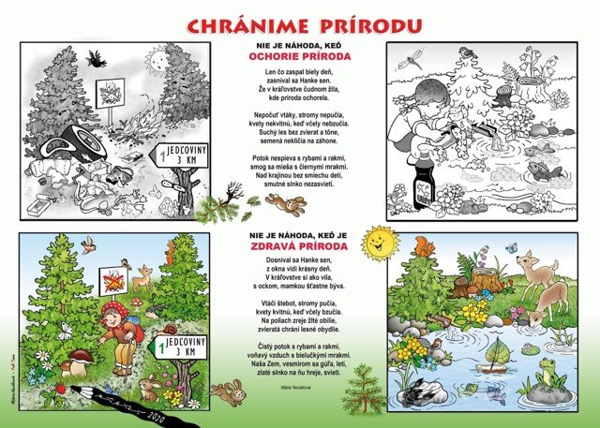

Zaspievajte si s Mirom Jarošom
https://www.youtube.com/watch?v=uMyjVFF7mVY&feature=share
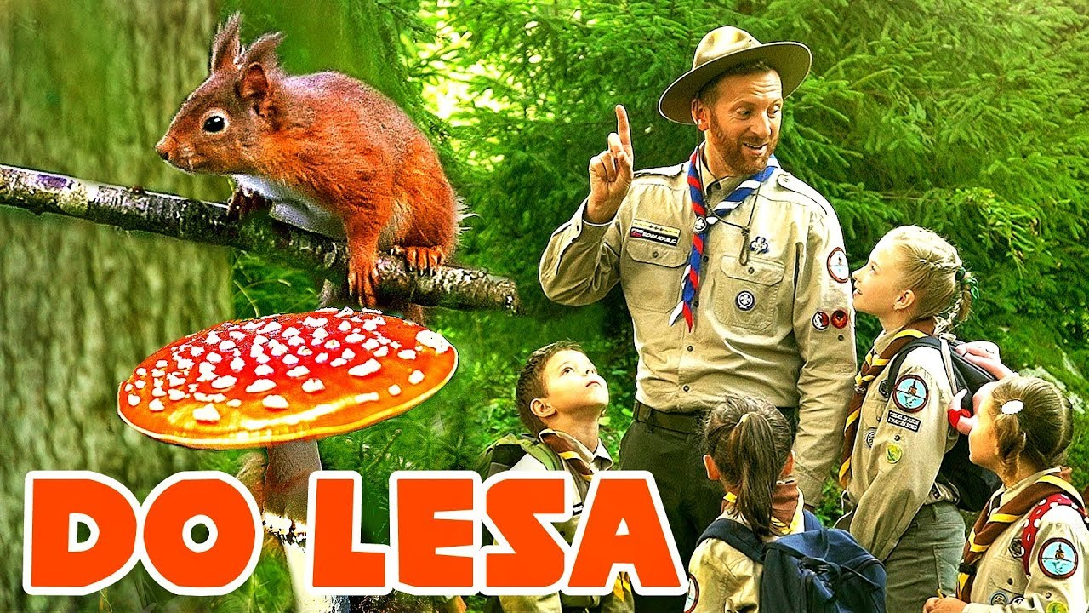
Zahrajme sa s puzzle

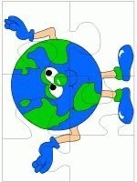

Hľadaj správnu cestu
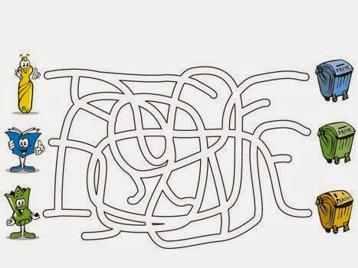
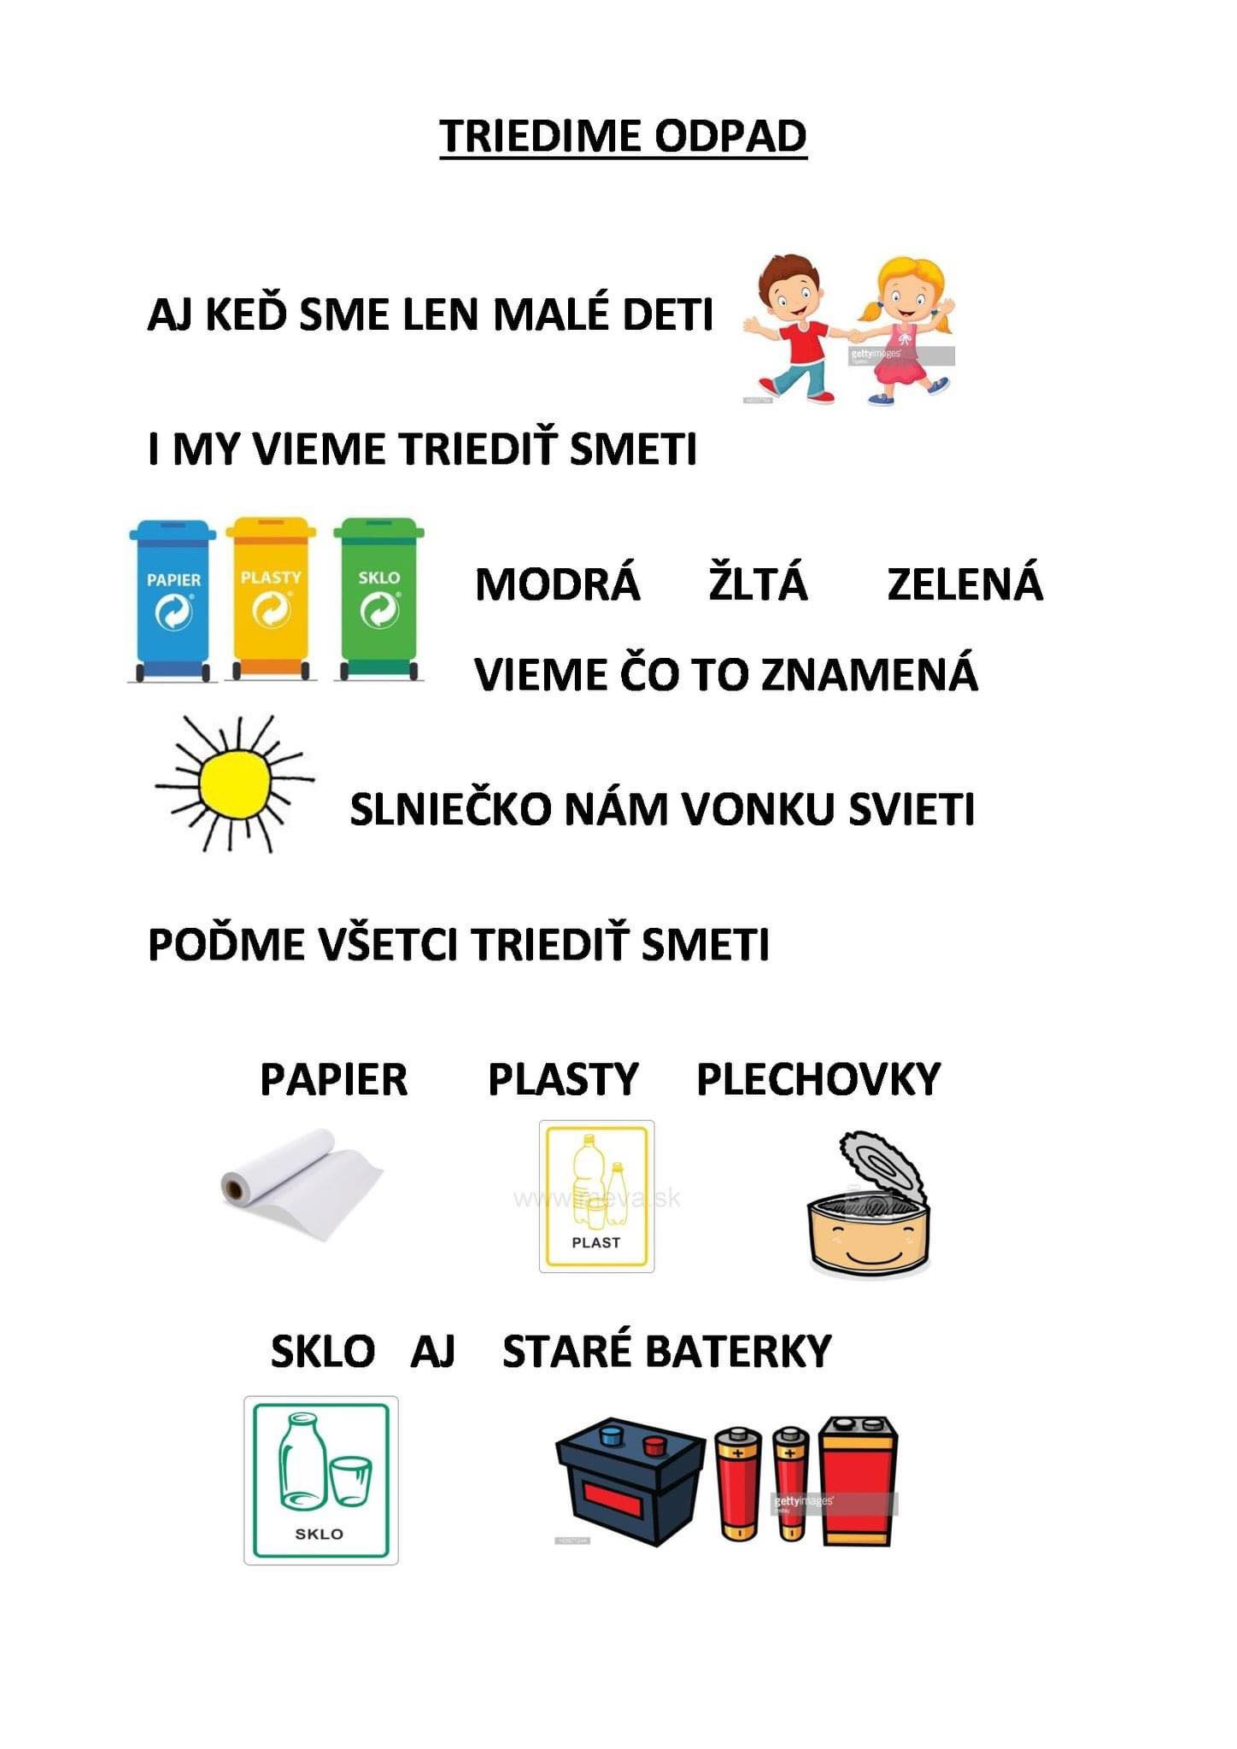

Vytvorte si veselé práce